Патриотическое воспитание – это воспитание любви к Родине, преданность ей, ответственность и гордость за нее, желание трудиться на ее благо, начинает формироваться уже в дошкольном возрасте. Без уважения к истории и культуре своего Отечества, к его государственной символике невозможно воспитать чувство собственного достоинства, уверенность в себе, а, следовательно, полноценную личность. Одной из основных задач ФГОС ДО является: «объединение развития и воспитания в целостный образовательный процесс на основе духовно-нравственных и социокультурных ценностей и принятых в обществе правил, и норм поведения в интересах человека, семьи, общества».
Патриотическое воспитание ребенка – сложный педагогический процесс. Патриотическое чувство не возникает у детей само по себе. Это результат длительной деятельности, начиная с самого раннего возраста. Патриотизм формируется под влиянием идеологии, среды, образа жизни и идейно-воспитательной работы в семье, дошкольном учреждении, в школе, в коллективе.
О важности приобщения ребенка к культуре своего народа написано много, поскольку обращение к отечеству, наследию, воспитывает уважение, гордость за землю, на которой живешь. Поэтому детям необходимо знать и изучать культуру своих предков. Именно акцент на знание истории народа, его культуры поможет в дальнейшем с уважением и интересом относиться к культурным традициям других народов.
Надо показать ребенку, что его малая родина славится своей историей, традициями, достопримечательностями, памятниками, лучшими людьми.
Наш современник Д.С. Лихачёв говорил «чувство любви к Родине нужно заботливо взращивать, прививая «духовную осёдлость», так как без корней в родной местности, в родной стороне человек похож на иссушенное растение, перкати – поле».
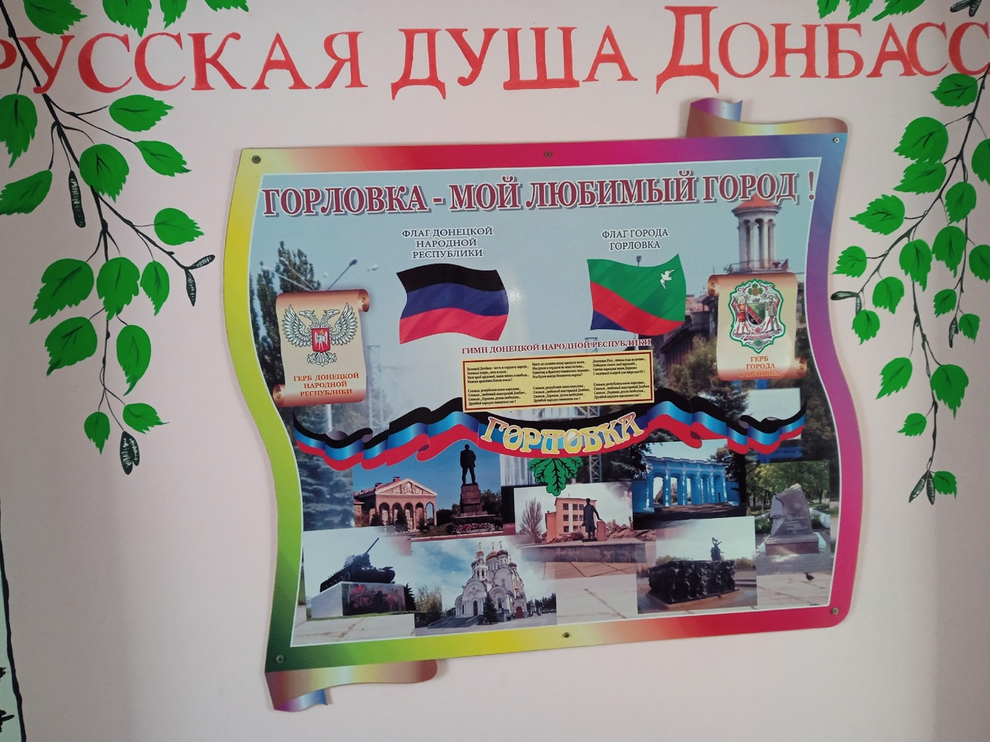
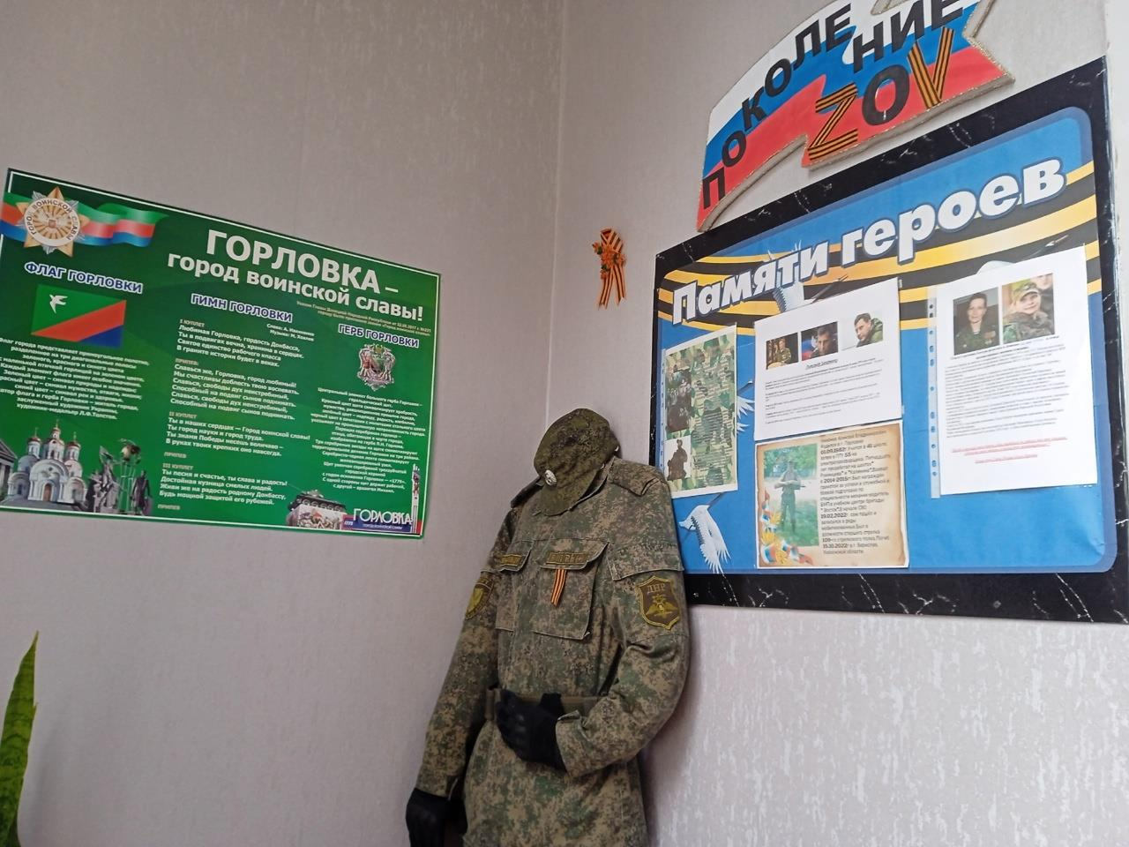

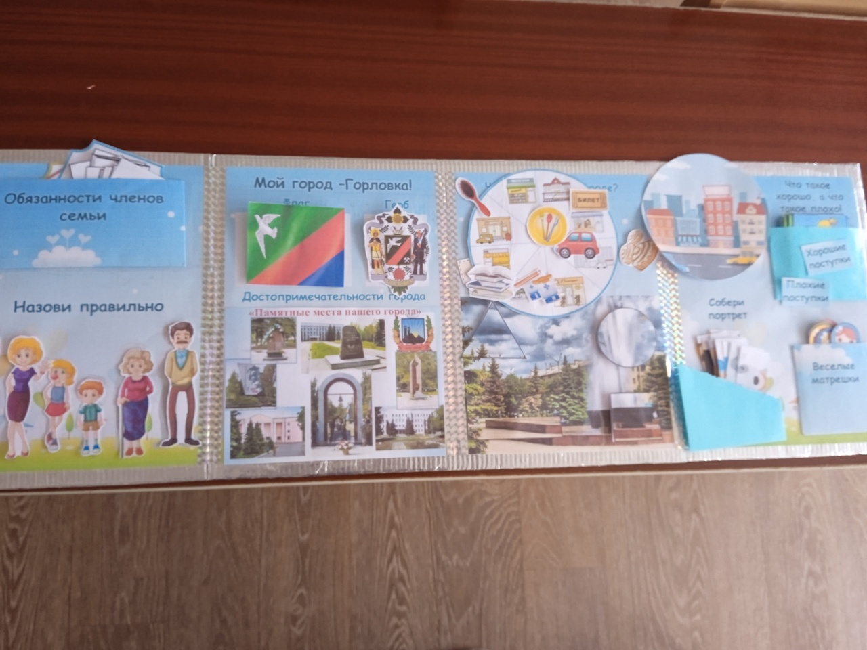

Одним из важнейших средств воздействия на ребенка-дошкольника при формировании нравственно-патриотических чувств является игра. Наряду с народными фольклорными играми, способствующими развитию физических, психических, интеллектуальных возможностей детей, в дошкольных учреждениях значительное место занимают учебно-развивающие игры:

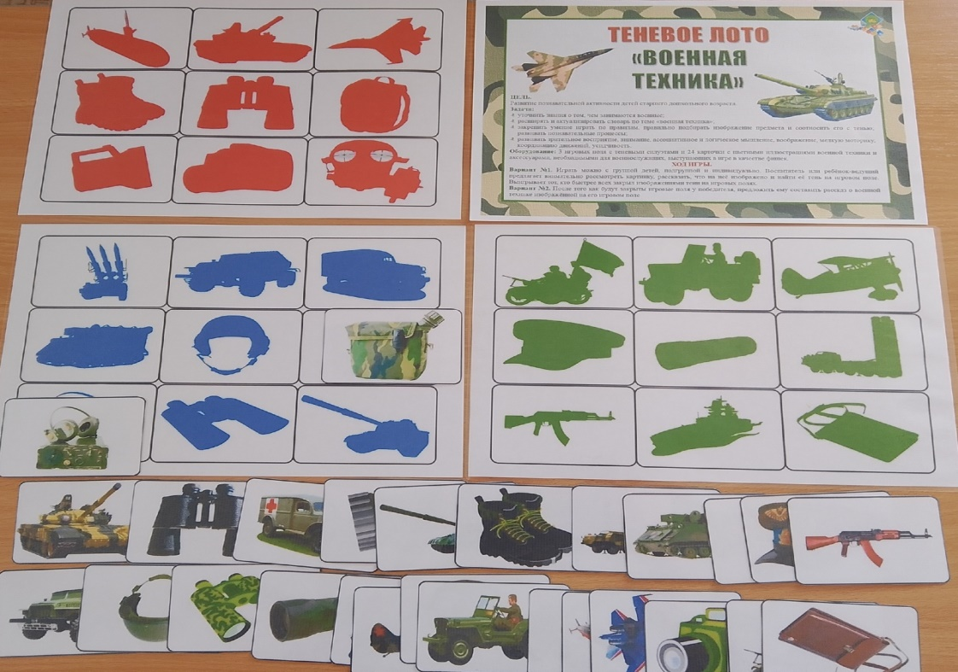
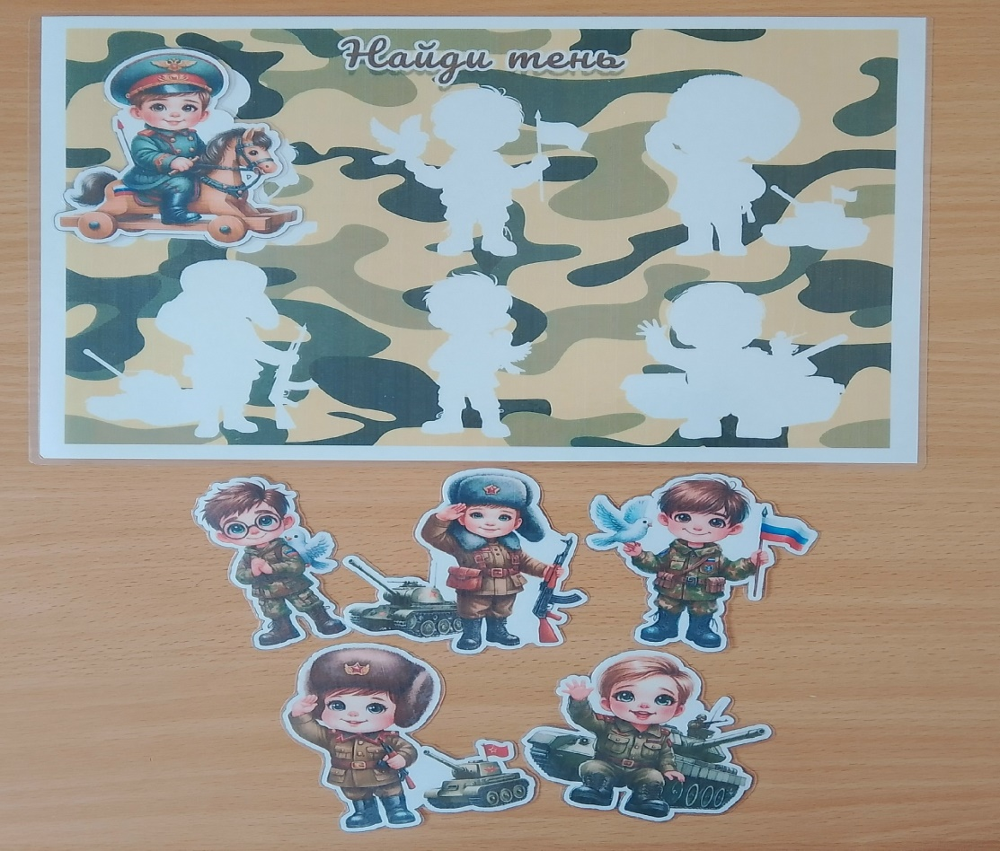
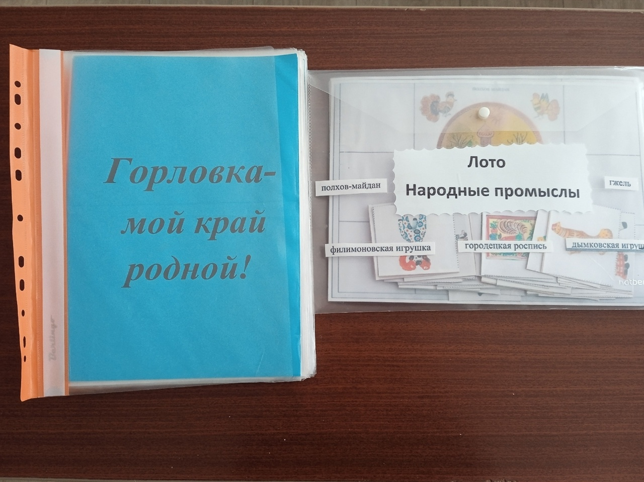
Народная культура не только хранит эталоны этих качеств, но и бережет их в естественных и универсальных формах, доступных пониманию детей. Народная педагогика приспособлена к детскому восприятию, предусматривая особенности мышления детей разного возраста. Дети, впитавшие историческую родную культуру во всем ее многообразии, легко входят в культуру современную, опираясь на незыблемые установки, помогающие им отличить добро от зла, честь от бесстыдства, ответственность от праздной болтовни.
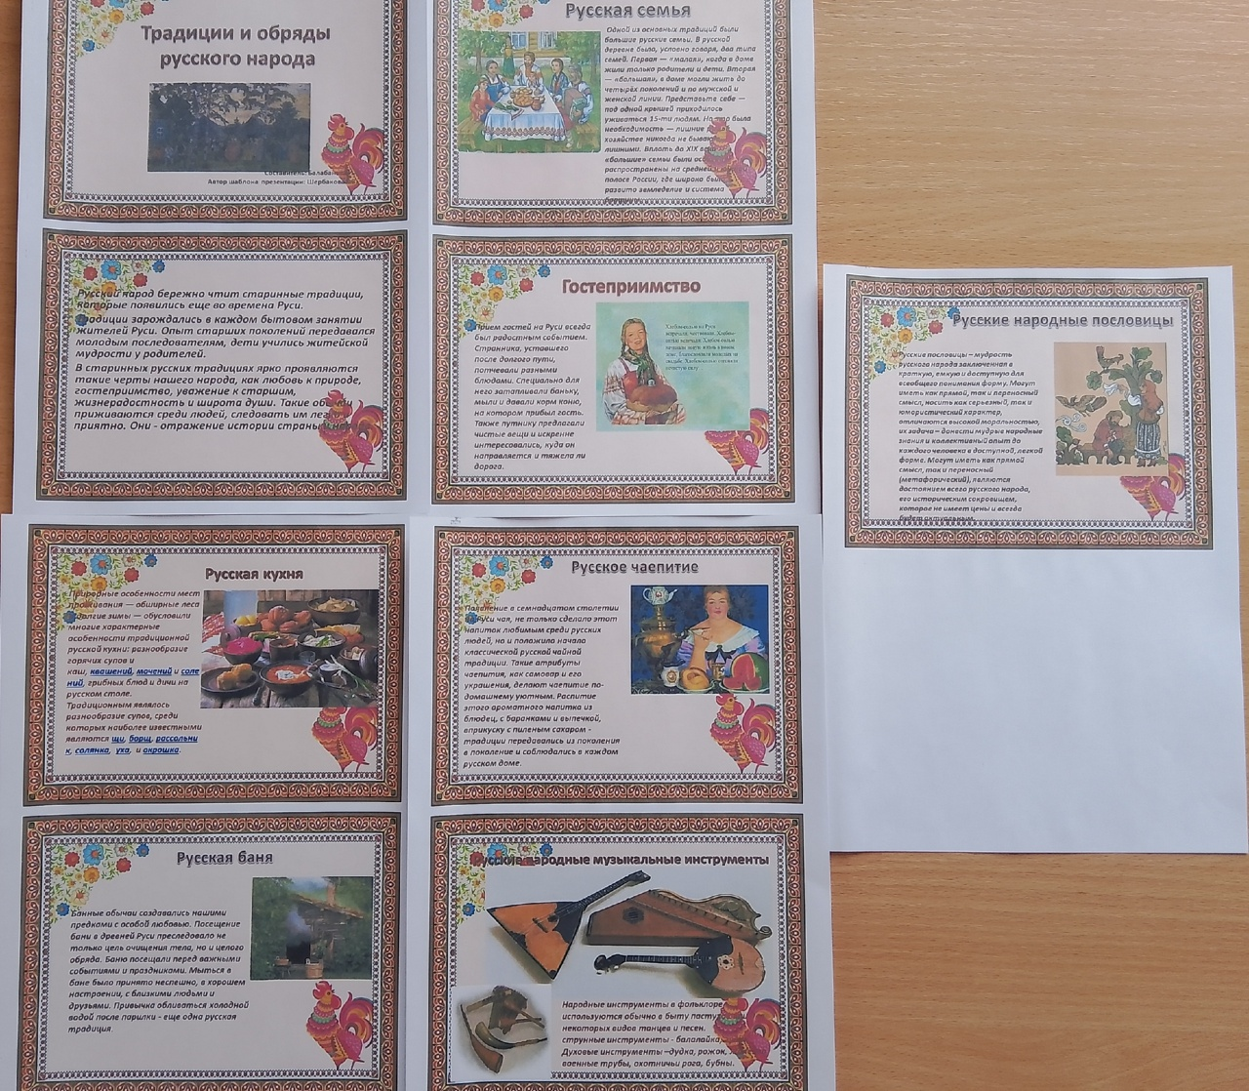
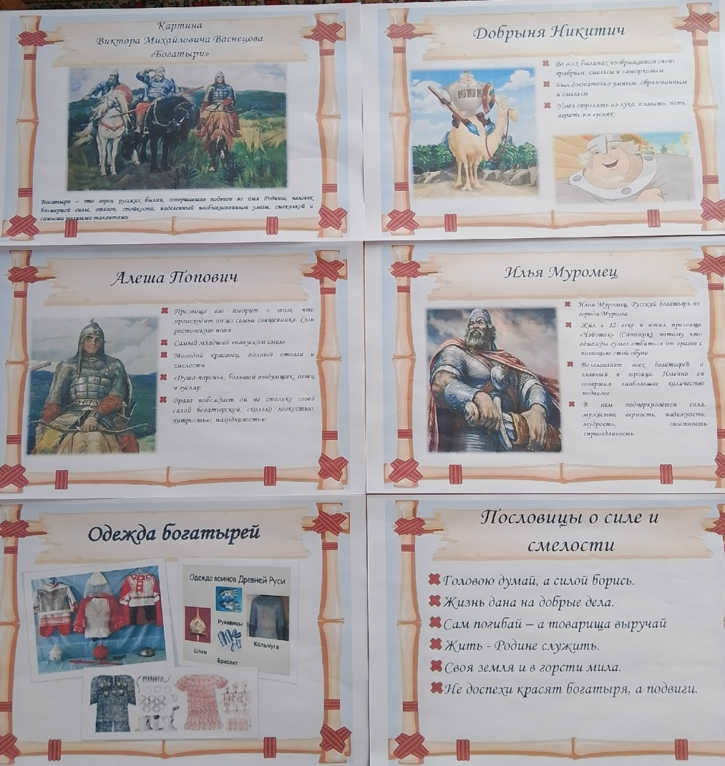
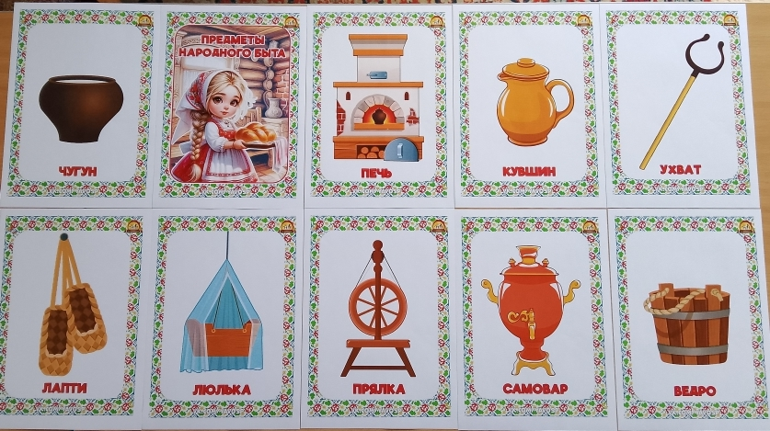

Окружающие предметы, впервые пробуждающие душу ребёнка, воспитывающие в нём чувство красоты, любознательность, должны быть национальными. Это поможет детям с самого раннего возраста понять, что они - часть великого русского народа.

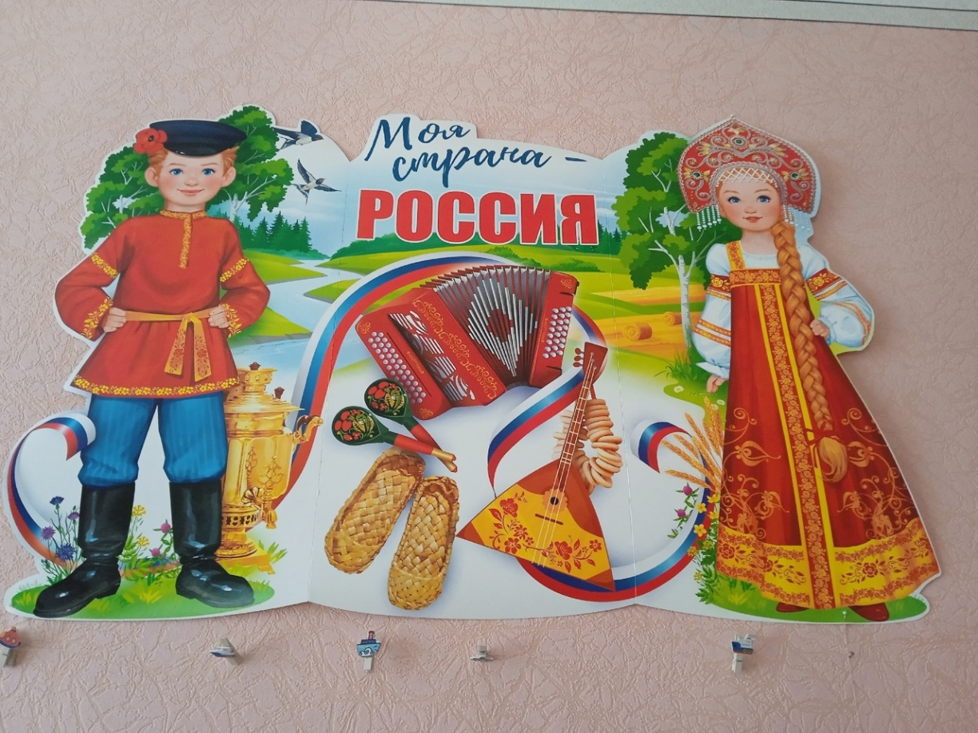
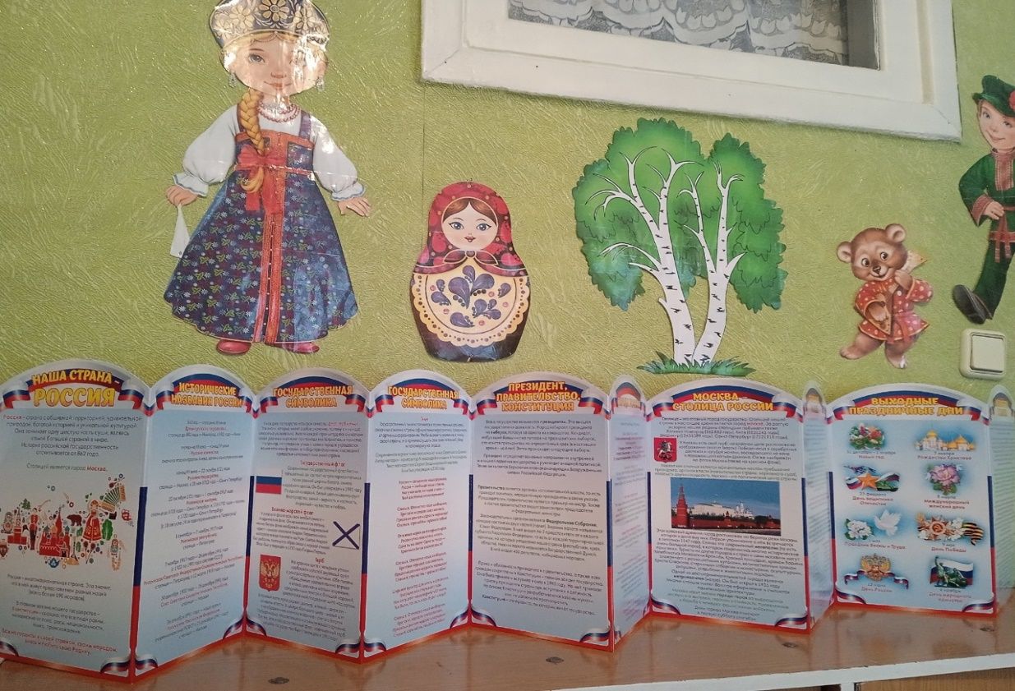
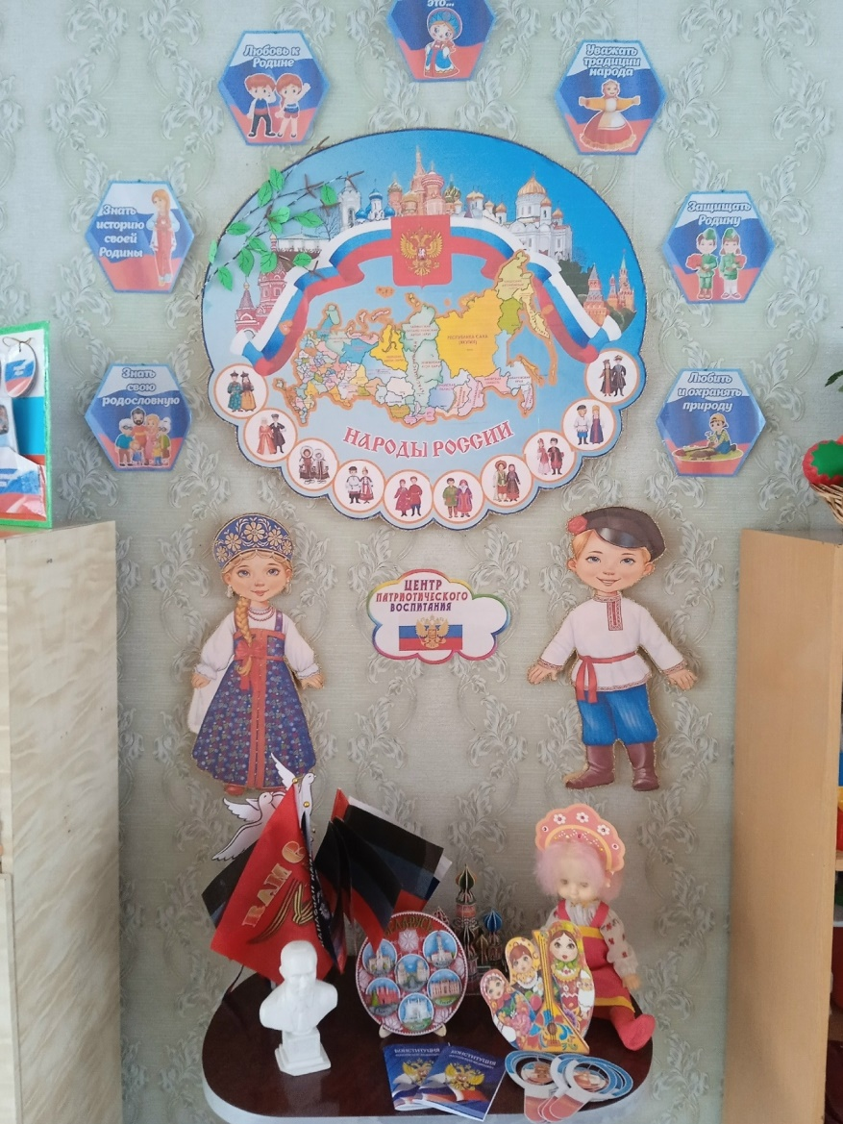
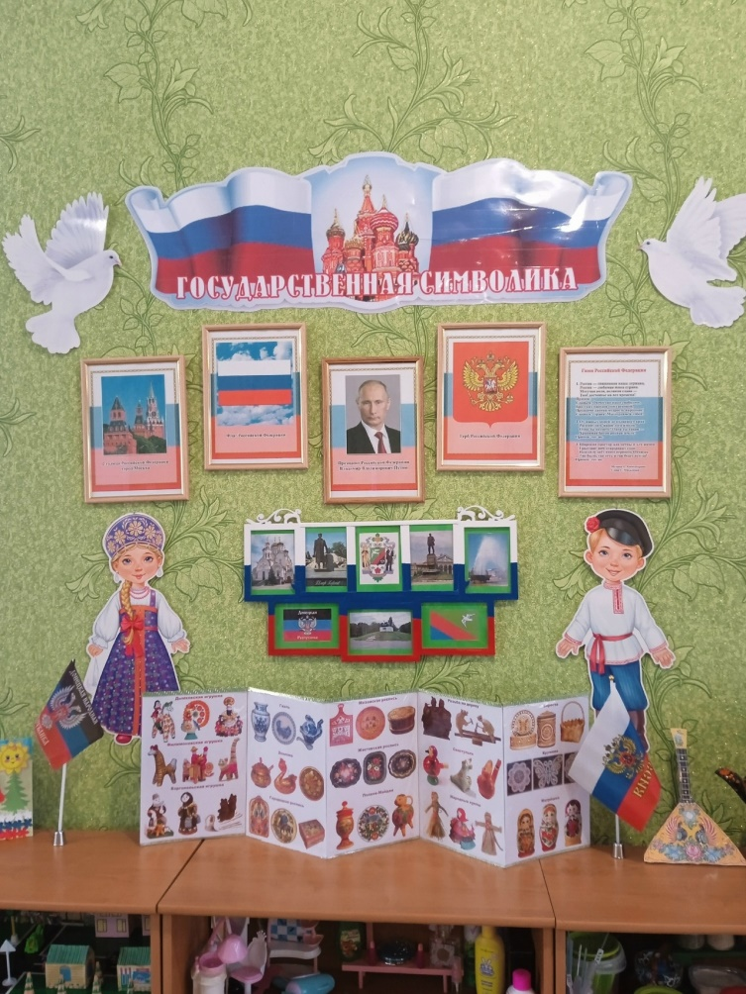
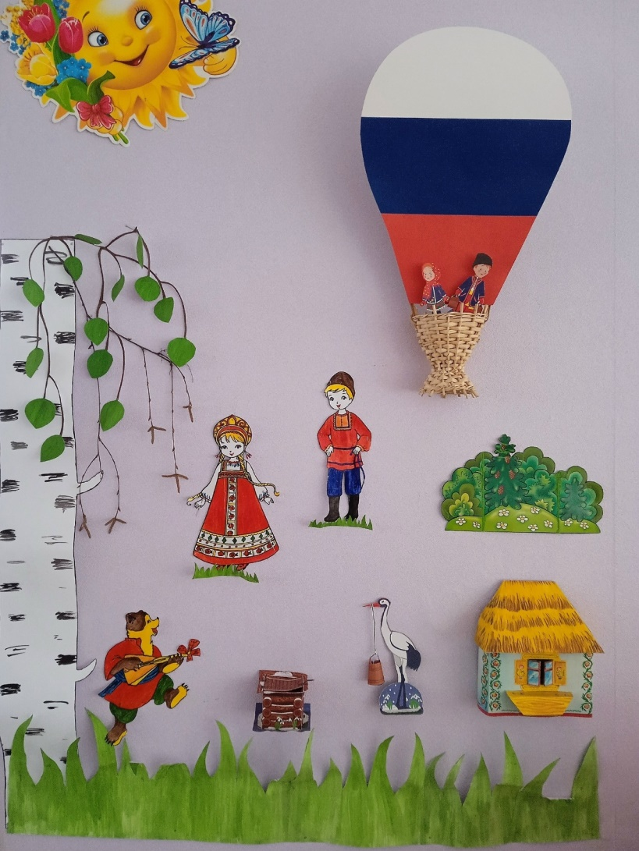
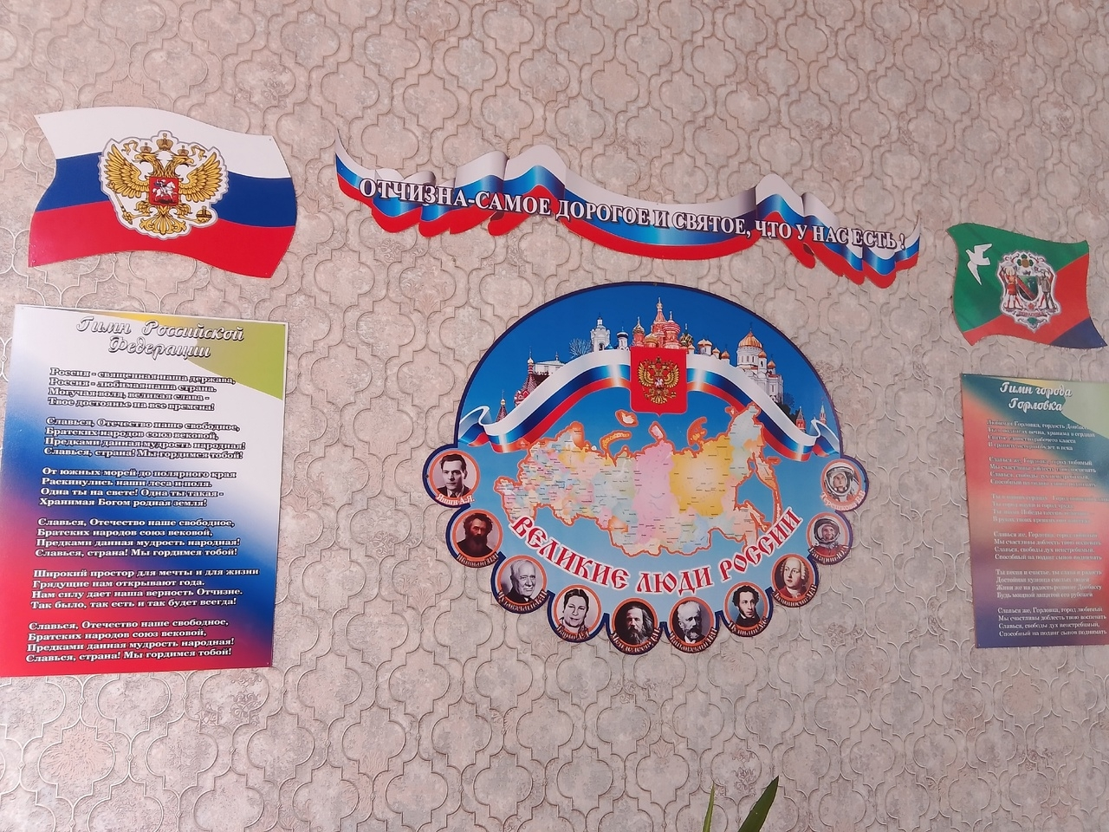
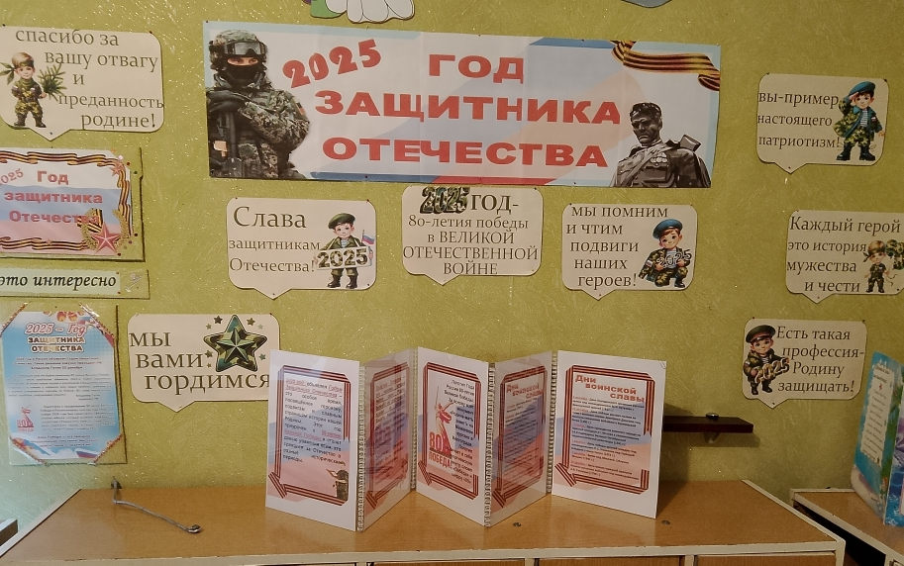
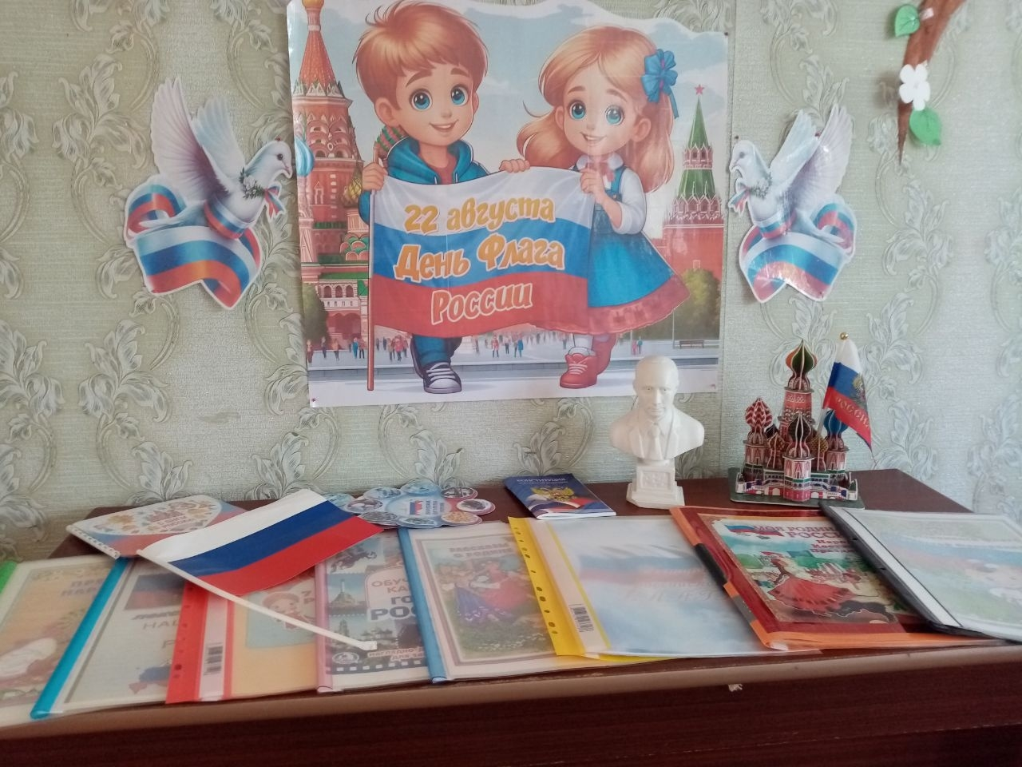

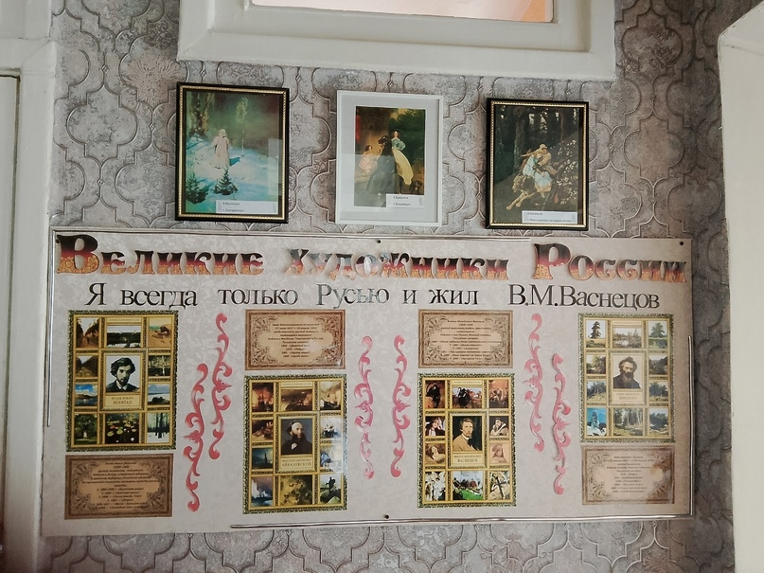
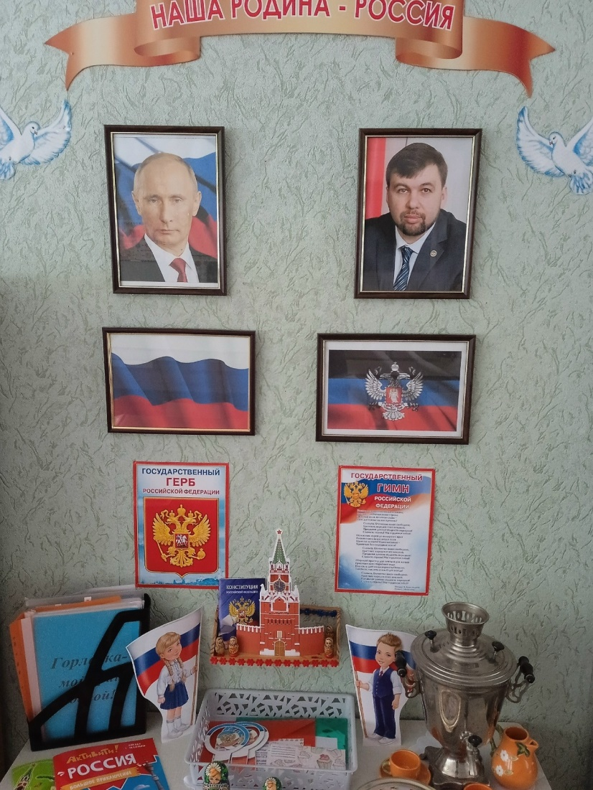
«Готовясь к беседе о гражданственности, - писал В. А. Сухомлинский, - я стараюсь всеми силами своей души постичь смысл того, о чём будут рассказывать, глубоко осмыслить самую суть гражданской красоты, доблести, подвига, чтобы всё по-новому пережить. Это очень важное правило воспитательного влияния».

